

FASE II. EJECUCIÓN

Documento de validación y pruebas

Materia: | Gestión de Proyectos de Inteligencia Artificial
Actividad: | Fase II
Alumno(a): | Paola Quinto Martínez
Matrícula: | 03039650
Docente: | Luis Ariel Vázquez Piña
Fecha de entrega: | 02 Noviembre 2026

FASE II. EJECUCIÓN

Herramienta de IA utilizada | ¿La usaste? | Propósito / Descripción de uso
ChatGPT / OpenAI | ☒ Sí ☐ No | Apoyo para organizar el contenido, revisar la redacción y preparar explicaciones. La información se contrastó con los resultados de la ejecución local.
Claude (Anthropic) | ☐ Sí ☒ No | No se utilizó.
Gemini (Google) | ☐ Sí ☒ No | No se utilizó.
Copilot (Microsoft) | ☐ Sí ☒ No | No se utilizó.
Codex (OpenAI) | ☒ Sí ☐ No | Apoyo en la creación y revisión de archivos de la aplicación, pruebas y documentación. El funcionamiento se comprobó en el entorno local.

FASE II. EJECUCIÓN Documento de validación y pruebas

1. Introducción
En esta actividad se preparó una aplicación que permite escribir un comentario y obtener una clasificación de sentimiento. La solución se basa en un modelo previamente utilizado para comparar resultados de análisis de sentimientos. El objetivo de esta fase fue integrar la aplicación, ejecutarla en Docker y comprobar su funcionamiento local. La validación se enfocó en revisar que sus componentes se comunicaran correctamente y que la aplicación mostrara un resultado al ingresar un texto.

2. Desarrollo

2.1 Aplicación y componentes
La solución se organizó en dos partes: una interfaz para escribir comentarios y consultar el resultado, y un servicio que recibe el texto y solicita la clasificación al modelo. La comunicación entre ambas partes se realiza mediante una API. La aplicación se preparó con Docker Compose para iniciar los componentes de manera conjunta.

2.2 Pruebas y resultados
Las pruebas automatizadas reportaron 13 casos aprobados. Se revisaron, entre otros, el estado del servicio, el envío de texto, campos vacíos, datos incorrectos, límites de longitud y respuestas ante errores. Estas pruebas utilizaron respuestas controladas para comprobar el comportamiento de la aplicación; no todas ejecutaron el modelo real.

2.3 Evidencia de ejecución local
La interfaz se abrió en http://localhost:8501 y la documentación de la API en http://localhost:8000/docs. En las capturas anexas se muestran distintos comentarios y sus resultados. La clasificación puede variar según el texto y las limitaciones del modelo, que está orientado principalmente a mensajes en inglés.
Evidencia visual de ejecución local
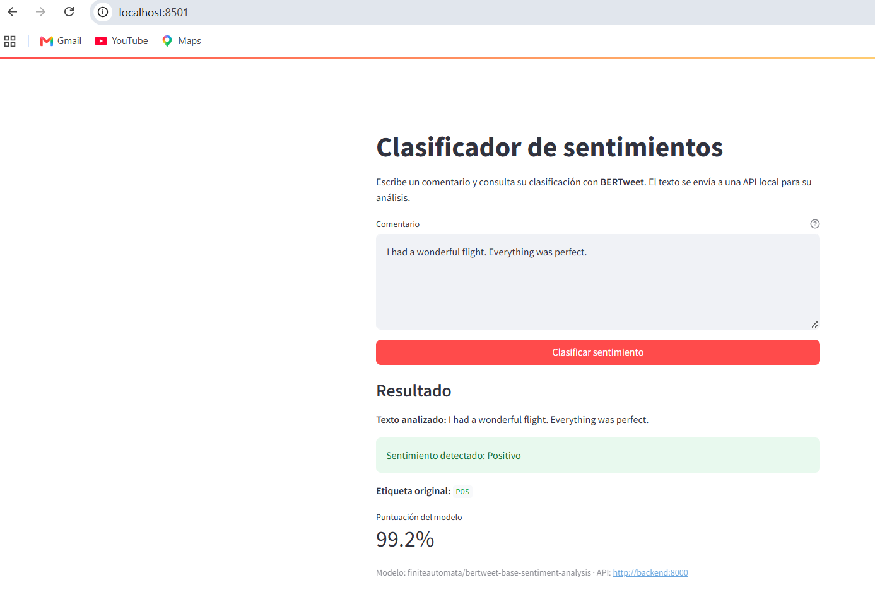
Figura 1. Clasificación de un comentario con sentimiento positivo.
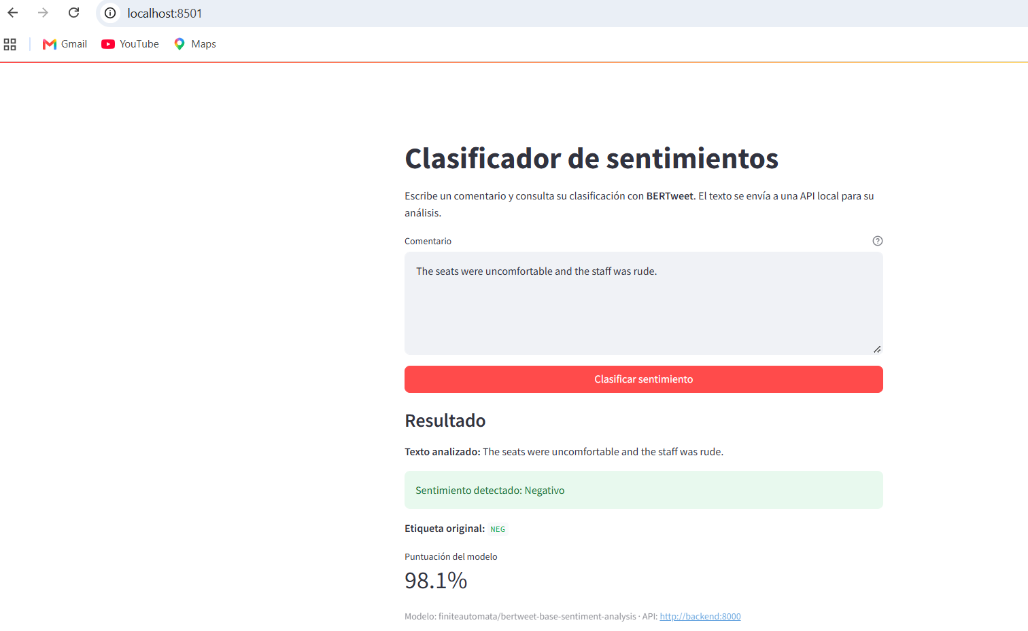
Figura 2. Clasificación de un comentario con sentimiento negativo.
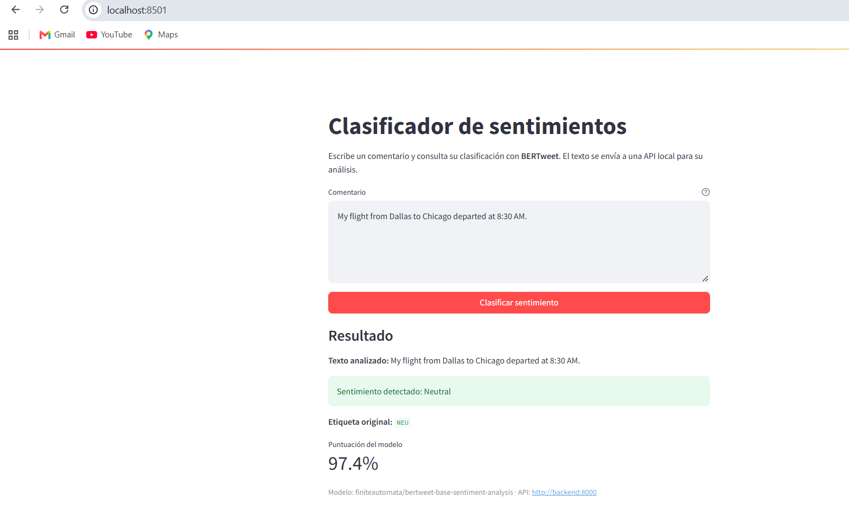
Figura 3. Clasificación de un comentario con sentimiento neutral.
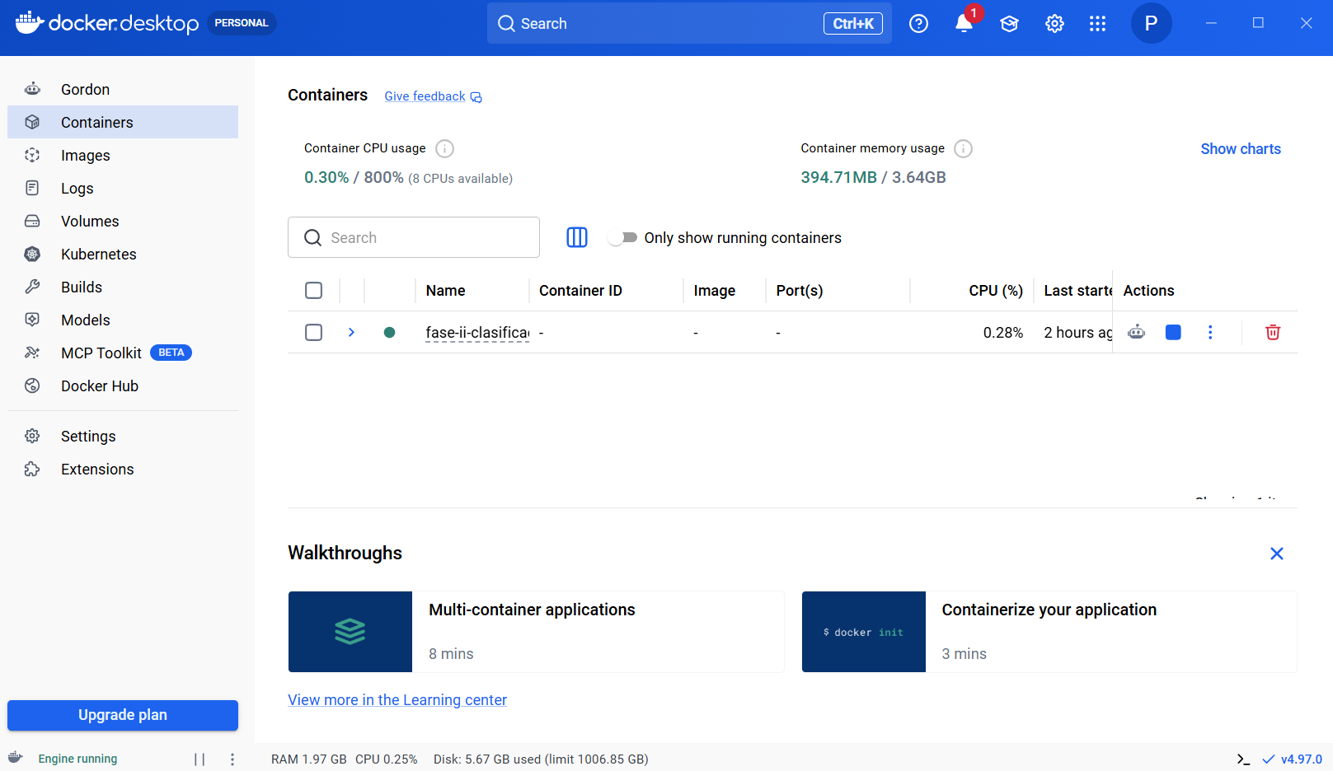
Figura 4. Contenedor de la aplicación visible en Docker Desktop.
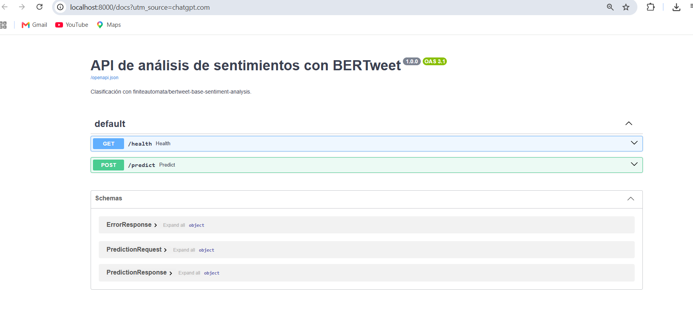
Figura 5. Documentación de la API de análisis de sentimientos en FastAPI.

2.4 Pruebas realizadas y pendientes
Pruebas realizadas:
• 13 pruebas automatizadas aprobadas (pytest), con respuestas simuladas para validar contratos y manejo de errores.
• Inicio de los servicios con Docker Compose y comprobación del estado del backend.
• Comunicación entre Streamlit y FastAPI, con una predicción real visible en la interfaz.
• 23 casos extremos enviados mediante solicitudes HTTP reales a la API: idiomas, emojis, sarcasmo, caracteres especiales, texto largo y entradas inválidas. Los 23 códigos HTTP coincidieron con los esperados.
Pruebas pendientes:
• Evaluación del desempeño con un conjunto independiente de comentarios etiquetados y métricas como precisión, recall y F1.
• Instrumentación específica para medir la longitud de la secuencia después del truncamiento a 128 tokens; el caso C15 comprobó la aceptación HTTP, no la longitud tokenizada.
• Prueba controlada de indisponibilidad de Hugging Face y de interrupciones o demoras de la API.
• Despliegue real en un proveedor de nube; esta fase documenta una estrategia, no una publicación en producción.

2.5 Entorno y pruebas automatizadas
Entorno de pruebas
Ejecución observada el 2026-11-02 en Python 3.13.3 con pytest 8.3.4, FastAPI 0.115.6, httpx 0.28.1 y Pydantic 2.14.2. Las pruebas de API usan un analizador falso y no descargan pesos de Hugging Face. La prueba del cliente HTTP simula la respuesta del backend. Docker CLI 29.9.2 y Docker Compose 5.6.1 están instalados. docker compose config validó correctamente el archivo. La imagen de ejecución propuesta usa Python 3.11.

Casos de prueba automatizados
ID | Escenario / entrada | Resultado esperado | Resultado obtenido | Estado
API-01 | GET /health después del inicio | HTTP 200 e indicador model_loaded: true | Pasó con analizador inyectado | Aprobada (simulada)
API-02 | Comentario no vacío | HTTP 200, texto, sentimiento, etiqueta original y puntuación entre 0 y 1 | Pasó con respuesta simulada | Aprobada (simulada)
API-03 | Cadena vacía | HTTP 422 con JSON de error de validación | Pasó | Aprobada (simulada)
API-04 | Campo text ausente | HTTP 422 que indica el campo requerido | Pasó | Aprobada (simulada)
API-05 | Valor de text que no es cadena | HTTP 422 con mensaje específico | Pasó | Aprobada (simulada)
API-06 | Solo espacios y saltos de línea | HTTP 422 con mensaje claro | Pasó | Aprobada (simulada)
API-07 | Más de 5,000 caracteres | HTTP 422 con mensaje de límite | Pasó | Aprobada (simulada)
API-08 | Exactamente 5,000 caracteres | Solicitud aceptada | Pasó con respuesta simulada | Aprobada (simulada)
API-09 | Error del analizador | HTTP 503 con mensaje general y sin detalles internos | Pasó con excepción simulada | Aprobada (simulada)
WEB-01 | Cliente frontend envía texto | POST al endpoint /predict, valida estado y decodifica JSON | Pasó con cliente HTTP simulado | Aprobada (simulada)
LABEL-01 | NEG, NEU, POS | Mapeo a Negativo, Neutral y Positivo | Pasó en prueba unitaria | Aprobada (unitaria)
MODEL-01 | Secuencia mayor a 128 tokens | Tokenizador original usa truncamiento a 128 tokens | Texto largo C15 respondió 200; no se inspeccionó la longitud tokenizada. | Pendiente: falta medir directamente tokens tras truncamiento
DOCKER-01 | Inicio con docker compose up --build -d | Servicios inician; interfaz y API responden localmente | Pasó: backend healthy y frontend running | Aprobada (Docker real, documentada)
MODEL-02 | Inicio del contenedor y carga del checkpoint Hugging Face | Backend informa modelo cargado | Pasó: GET /health respondió model_loaded: true | Aprobada (Docker real, documentada)
INFER-01 | POST real en /predict | Respuesta del checkpoint con texto, sentimiento, etiqueta y puntuación | Pasó desde el contenedor frontend: HTTP 200, sentimiento Positivo, etiqueta POS, puntuación 0.9918472766876221 | Aprobada (inferencia real, documentada)
NET-01 | Puerto del frontend publicado en Compose | 127.0.0.1:8501 apunta al puerto 8501 del contenedor | Pasó tras añadir la red bridge frontend-ingress; docker compose ps muestra 127.0.0.1:8501->8501/tcp | Aprobada (Docker real, documentada)
WEB-02 | Uso real de Streamlit contra FastAPI | Interfaz muestra el resultado de la predicción | Pasó en navegador: mostró el texto, Positivo, POS y 99.2% | Aprobada (Streamlit real, documentada)

Resultados obtenidos
Comando ejecutado: .venv\\Scripts\\python.exe -m pytest -q -p no:cacheprovider con el entorno virtual activo.
Resultado automatizado observado el 2026-11-02: 13 passed, 1 warning. El aviso es una DeprecationWarning de Starlette por el alias anyio.abc.BlockingPortal. Las pruebas cubren salud, respuesta válida simulada, validaciones de texto, límites, mapeo de etiquetas, excepción simulada del analizador y llamada del cliente HTTP Streamlit.
La ejecución real de Compose construyó las imágenes y arrancó los dos servicios. El backend informó model_loaded: true. Se probó desde el contenedor frontend la conectividad a http://backend:8000/health (HTTP 200) y se envió una predicción real a /predict (HTTP 200; Positivo, POS, puntuación 0.9918472766876221). Inicialmente Streamlit no era accesible desde el host: el puerto solicitado no aparecía publicado. Se añadió frontend-ingress para conectar el frontend a una red bridge además de app-internal; se recreó únicamente el frontend. Después docker compose ps reportó 127.0.0.1:8501->8501/tcp, http://localhost:8501 respondió HTTP 200 y una clasificación iniciada en el navegador mostró Positivo, POS y 99.2%. El backend y el volumen de caché no se recrearon ni eliminaron durante el ajuste de red.

2.6 Pruebas extremas de la API
Metodología
Se ejecutó scripts/pruebas_extremas.py desde el entorno local contra http://127.0.0.1:8000, el puerto publicado por el backend ya activo en Docker Compose. Antes de los casos se comprobó docker compose ps: backend healthy y frontend activo; además, GET /health respondió status: ok y model_loaded: true. Cada caso realizó una solicitud HTTP real a POST /predict; no se usaron mocks ni se reconstruyeron contenedores.
El script ejecuta 23 casos contra la API real. El criterio de aprobación es que el código HTTP obtenido coincida con el esperado. Las salidas del sentimiento no se compararon con etiquetas de referencia, por lo que estos resultados no miden exactitud ni precisión. Las entradas extensas se abrevian en la tabla por legibilidad; la tabla muestra los resultados registrados para los 23 casos.
Resultados reales
Se ejecutaron 23 casos contra la API real en Docker: 23 códigos HTTP coincidieron con lo esperado y no hubo discrepancias. Las solicitudes válidas devolvieron HTTP 200; las solicitudes inválidas devolvieron HTTP 422. La tabla completa que sigue contiene la entrada, el código esperado y obtenido y, cuando hubo inferencia, el sentimiento, etiqueta original y puntuación del modelo. Las etiquetas no se contrastaron con un conjunto de referencia.
ID | Caso | Entrada | HTTP esperado | HTTP obtenido | Sentimiento | Etiqueta original | Puntuación
C01 | Inglés positivo | The crew was helpful and kind. | 200 | 200 | Positivo | POS | 98.8%
C02 | Inglés negativo | My luggage was lost and nobody helped me… (41 car.) | 200 | 200 | Negativo | NEG | 97.3%
C03 | Inglés neutral | The flight departs at 9:30 from gate 12. | 200 | 200 | Neutral | NEU | 96.6%
C04 | Mixto | The flight was delayed, but the crew was… (54 car.) | 200 | 200 | Positivo | POS | 85.8%
C05 | Español positivo | El servicio fue excelente y el personal … (51 car.) | 200 | 200 | Positivo | POS | 98.2%
C06 | Español negativo | Pésimo servicio, perdieron mi equipaje y… (53 car.) | 200 | 200 | Neutral | NEU | 95.7%
C07 | Español neutral | El vuelo sale a las 9:30 de la puerta 12… (41 car.) | 200 | 200 | Neutral | NEU | 97.3%
C08 | Sarcasmo | Oh great, another two hour delay. Just w… (53 car.) | 200 | 200 | Negativo | NEG | 96.9%
C09 | Emojis positivos | Amazing flight 😍✈️👏 | 200 | 200 | Positivo | POS | 98.9%
C10 | Emojis negativos | Worst airline ever 😡👎 | 200 | 200 | Negativo | NEG | 98.2%
C11 | Solo emojis | 😀😀😀 | 200 | 200 | Neutral | NEU | 90.1%
C12 | Caracteres especiales | <script>alert(1)</script> & "quotes" 'x'… (46 car.) | 200 | 200 | Neutral | NEU | 96.2%
C13 | Unicode no latino | 飞行很棒，机组人员很友好。 | 200 | 200 | Neutral | NEU | 93.4%
C14 | Un solo carácter | a | 200 | 200 | Neutral | NEU | 86.6%
C15 | Texto largo (>128 tokens) | The flight was great and the crew was ki… (1760 car.) | 200 | 200 | Positivo | POS | 98.8%
C16 | Límite exacto 5,000 caracteres | xxxxxxxxxxxxxxxxxxxxxxxxxxxxxxxxxxxxxxxx… (5000 car.) | 200 | 200 | Neutral | NEU | 93.1%
C17 | 5,001 caracteres | xxxxxxxxxxxxxxxxxxxxxxxxxxxxxxxxxxxxxxxx… (5001 car.) | 422 | 422 | — | — | —
C18 | Cadena vacía |  | 422 | 422 | — | — | —
C19 | Solo espacios y saltos de línea | \n | 422 | 422 | — | — | —
C20 | Campo text ausente | (sin campo) | 422 | 422 | — | — | —
C21 | text no es cadena | 123 | 422 | 422 | — | — | —
C22 | JSON inválido | {esto no es json | 422 | 422 | — | — | —
C23 | Cuerpo de solicitud vacío |  | 422 | 422 | — | — | —

2.7 Análisis de casos relevantes
Análisis de casos relevantes
• C11, solo emojis positivos: el modelo devolvió Neutral / NEU (90.1 %). Se registra como comportamiento observado; no se había definido una etiqueta de referencia para emojis aislados.
• C08, sarcasmo: devolvió Negativo / NEG (96.9 %). Un solo ejemplo no permite concluir que el modelo detecte sarcasmo de forma general.
• C15, texto largo de 1,760 caracteres: fue aceptado y clasificado con HTTP 200. El proyecto configura truncamiento a 128 tokens; el caso no inspecciona directamente los tensores ni demuestra la calidad sobre las partes truncadas.
• C16, exactamente 5,000 caracteres: HTTP 200. C17, 5,001 caracteres: HTTP 422 con mensaje de límite. El límite de caracteres se comportó como está definido.
• C12 y C13, caracteres especiales y texto chino: HTTP 200. Se informa únicamente la salida del clasificador, no una corrección semántica esperada.

2.8 Evidencias disponibles y limitaciones
Evidencias disponibles
El documento incorpora capturas de Streamlit con resultados positivo, negativo y neutral (páginas 4 y 5), una evidencia de Docker Desktop y la documentación interactiva de FastAPI. Estas imágenes respaldan la ejecución local y la integración visual de los componentes.
Las pruebas HTTP verifican el código de respuesta esperado, no la exactitud semántica de las predicciones. No se calcularon métricas de desempeño con un conjunto de referencia etiquetado. Las puntuaciones del modelo no deben interpretarse como confianza calibrada.

3. Conclusiones
La ejecución local permitió comprobar la construcción y el inicio de los contenedores, la carga del modelo, la comunicación entre Streamlit y FastAPI y la generación de predicciones mediante el checkpoint real. Además, los 23 casos extremos obtuvieron el código HTTP esperado, incluidos los escenarios válidos e inválidos. Se observaron respuestas del modelo que pueden ser semánticamente inesperadas en español y ante emojis aislados; esto evidencia que una respuesta HTTP exitosa no garantiza una clasificación correcta. Las pruebas automatizadas con mocks validan contratos y manejo de errores, mientras que las pruebas extremas verifican respuestas HTTP y registran las inferencias sin compararlas con etiquetas de referencia. Por ello, no se puede afirmar una precisión general ni una capacidad de generalización. Como trabajo pendiente se propone evaluar un conjunto independiente etiquetado, medir directamente el truncamiento a 128 tokens y probar fallas de descarga y comunicación. El despliegue en nube permanece como propuesta documentada, no como servicio publicado.

Referencias Bibliográficas
- Hugging Face. (s. f.). finiteautomata/bertweet-base-sentiment-analysis. https://huggingface.co/finiteautomata/bertweet-base-sentiment-analysis
- Instituto Tecnológico y de Estudios Superiores de Monterrey. (s. f.). Tema 15. Despliegue local [Material didáctico de clase].
- Instituto Tecnológico y de Estudios Superiores de Monterrey. (s. f.). Tema 16. Despliegue en la nube [Material didáctico de clase].
- Docker. (s. f.). Docker Compose. https://docs.docker.com/compose/

